https://godliteratury.ru/projects/roman-senchina-remeyk-povesti-valenti

У автора знаменитого семейного эпоса «Елтышевы» Романа Сенчина, выходит новая книга — «Зона затопления»
Текст: Антон Секисов/РГ
Фото: Виктор Васенин/РГ
У одного из главных представителей «нового реализма», автора знаменитого семейного эпоса «Елтышевы» Романа Сенчина, выходит новая книга — «Зона затопления». В книге повторяется сюжет распутинской повести «Прощание с Матёрой» — рядом с деревней строится ГЭС, в связи с чем она подлежит затоплению, а жители должны быть переселены. Почему следовало вернуться к этой теме спустя сорок лет, мы поговорили с автором новой «Матёры».
Почему вы решили взяться за тему Богучанской ГЭС?
Роман Сенчин: Лет десять назад, услышав, что эту ГЭС, которую начали возводить еще в семидесятые годы, решено завершить, я удивился — давно у нас в стране не было таких грандиозных строек, казалось, что и разучились… Стал следить за поступающими сообщениями о ходе дела, и очень скоро мне стало ясно, что ГЭС эта будет точно такой же, что и Саяно-Шушенская, Красноярская, Братская, Иркутская… То есть так же намертво будет перегорожена река, будут затоплены огромные пространства земли, будут переселены люди со своей родины… В Европе давно уже научились строить другие гидроэлектростанции, захватывающие лишь часть русла, с небольшими водохранилищами. В Европе и США ломают старые плотины, освобождая реки, а у нас в двадцать первом веке продолжают плодить таких вот монстров. Нужна мощность, чтобы производить алюминий, и для этого уничтожают огромные территории.
Проблем хватает, но почему именно эта тема так задела вас за живое?
Роман Сенчин: Я вырос в Туве, где начинается великий Енисей… И когда построили Саяно-Шушенскую ГЭС, Енисей, по сути, погиб. Мчится поток почти мертвой воды — если и есть рыба, то больная, пить воду нельзя… Да и загублены полтысячи квадратных километров земли, причем земли в основном плодородной, обжитой… Сейчас это мертвая территория в буквальном смысле: колебание воды в водохранилище составляет сорок метров, и большую часть года огромные пространства представляют собой болото.
Вы как-то специально готовились, изучали фактуру?
Роман Сенчин: Я долго собирал материалы, побывал там накануне окончательного переселения людей и году в 2012-м стал писать. Писал медленно, утопая в документах, свидетельствах, противоречивых оценках. Встречался с переселенцами в Абакане, Минусинске, Красноярске, списывался с жителями центра Кежемского района города Кодинска…
На днях пошли первые отклики на книгу — меня уже стали упрекать в том, что я показываю ситуацию с переселением однобоко, но я, честное слово, не встретил ни одного человека, довольного тем, что уехал из тех деревень, которые были ликвидированы, а место, на котором они находились, ушло на дно…
Герои «Зоны затопления», как и сюжет, взяты из жизни?
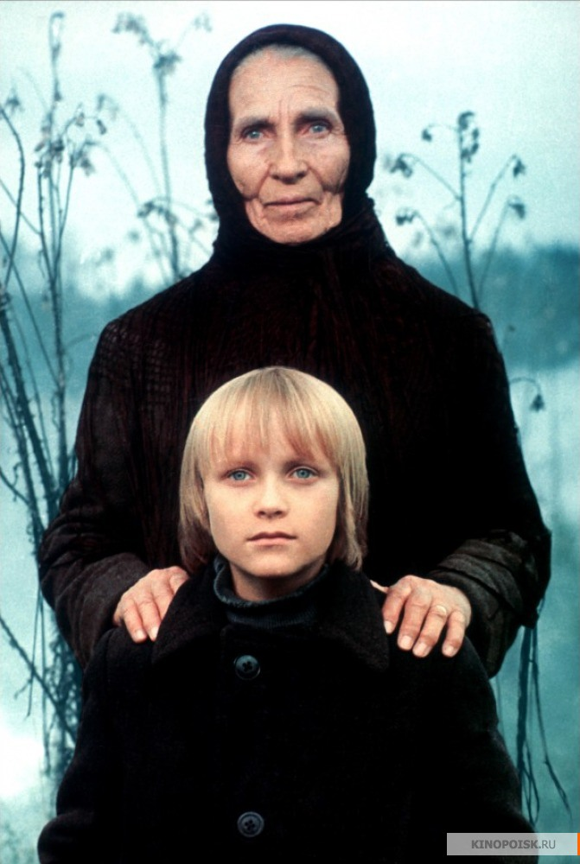Роман Сенчин: Почти все персонажи имеют прототипы. Я, признаться, вообще не представляю, как можно создавать героев. Да и вряд ли такие, созданные лишь воображением писателя герои в литературе имеются. Говорят, даже Ассоль и Грей из гриновских «Алых парусов» имели прототипы… Зачем придумывать, когда сама жизнь дает нам столько материала, столько потенциальных персонажей, что просто диву даешься. Иногда даже не берешься за тот или иной сюжет, за описание того или иного реально существующего человека, руководствуясь поговоркой: напишешь — не поверят.
Один из героев задается вопросом: как власть может одновременно давать Распутину госпремии за «Прощание с Матёрой», а с другой стороны повторять сюжет его повести в новых реалиях? У вас есть ответ на этот вопрос?
Роман Сенчин: Да, один из героев книги задается таким вопросом. Я тоже задаюсь, но ответа твердого у меня нет. В голове не укладывается. Впрочем, это не новая ситуация. Можно вспомнить фильм Сергея Герасимова «У озера». Как ни крути, а фильм говорил о том, что строительство целлюлозно-бумажного комбината на берегу Байкала — преступление; строительство вело государство, и оно же потом щедро награждало создателей фильма.
Получается, что литература, искусство вроде как признаются, но не берутся в расчет государством, а теперь еще и всяческими ОАО, ЗАО… Но ЦБК на Байкале закрыт, в том числе благодаря многочисленным выступлениям «РГ» и публициста Анатолия Юркова. Вообще, вы верите в возможность влияния на жизнь «художественным словом»?
Роман Сенчин: Влиять на жизнь «художественное слово», конечно, может и даже должно, но произведений, которые бы заставляли обратить на себя внимание общества, а через себя и на проблему, беду, очень мало. И даже какой-нибудь сверхсильный роман, потрясающе мощно поднимающий те или иные вопросы, дающий некий путь и так далее, вряд ли будет замечен. За последние десятилетия люди литературе перестали верить и что-то в ней искать.
Роман, вы уже давно живете в Москве, но пишете о деревне с таким знанием и любовью… Живя в мегаполисе, сложно писать о деревне?
Роман Сенчин: Я пребываю в Москве не безвыездно. По крайней мере около месяца в году живу у родителей в деревне на юге Красноярского края, стараюсь чаще бывать в деревнях и маленьких городках Сибири, Рязанской области, Костромской, да и в Подмосковье есть места, где деревенский уклад сохранился. Не поселковый, а именно деревенский… Но, конечно, дистанция существует. Мне очень много дали три года в середине 90-х, когда я жил в деревне, это было тяжелое время, даже страшное, но и полезное. Очень многому научили эти годы…
У вас вроде нет персональных аккаунтов в соцсетях. Но вы пишете публицистику, из которой видно, что все-таки отслеживаете, о чем люди пишут в блогах. Или больше ориентируетесь на СМИ? Вообще, насколько вы погружены в информационное поле?
Роман Сенчин: Да, персональных «Фейсбуков», ЖЖ не имею. Боюсь увлечься и дни и ночи «жить в Фейсбуке», как говорят… Лучше книжку почитаю или биатлон посмотрю… Но в Интернет погружаюсь время от времени, смотрю, что кто пишет, какие есть мнения, суждения… Из этого погружения в 2011–2012 годах и по результатам личного участия появилась повесть «Чего вы хотите?» и книга публицистики «Теплый год ледникового периода». Впрочем, дальнейшие события и у нас в России, и на Украине, да и там, где расплывается Исламское государство, которое может вполне затечь и к нам, не дают отвлечься… Но это, конечно, небезопасно — держать руку на пульсе. Для того чтобы что-то сильное написать, нужно дистанцироваться от ежедневности, пусть и наполненной важными, судьбоносными событиями. Впрочем, реальная жизнь все-таки важнее всего. Зажмуриться или отвернуться нельзя.
Объявлен Год литературы. Чего-то ждете от него? На что «книжным» чиновникам и людям из отрасли нужно обратить внимание в первую очередь?
Роман Сенчин: Под эгидой Года литературы государство все отчетливее говорит литературе, в том числе и художественной литературе, какой она должна быть, чем заниматься. Нравственность, чувство патриотизма, сохранение традиций… Это все, конечно, хорошо, но это не задачи художественной литературы. Если писатель садится с мыслью научить читателя нравственности, он ничего стоящего не напишет…
Нет, Лев Толстой, думаю, садился за свои труды с такой целью, но как великий писатель, художник тут же выходил за рамки и поражался, куда герои его приводят. Потому и переписывал свои вещи, даже короткие рассказы, десятки раз, годами и десятилетиями их не отдавал в печать. Многое так и не решился отдать. А поиски света куда заводили Достоевского, в какие зловонные глубины?.. В советское время перед литературой ставили определенные задачи, и что из этого вышло?
Помнится, года два назад советник президента по культуре Владимир Толстой говорил о создании литературного общества. Это, по-моему, хорошая идея, и нужна рука, которая соберет писателей в некий профсоюз. По-моему, Владимир Толстой как раз такая фигура, способная собрать. Но что-то о литературном обществе в последнее время говорят все реже. А профсоюз — это дело нужное: сегодня ты на коне, тебе сопутствуют удача и успех, муза от тебя не отходит, а завтра все может оборваться. И писатель остается один. Хорошо, если шить сапоги или брюки умеет.
Возможно, в такой ситуации имеет смысл писателям организовываться самим, не ждать могущественной руки?
Роман Сенчин: Можно создать новый Литфонд вместо существующего сейчас, погрязшего в судебных разбирательствах… Создать его должны сами писатели — собраться сто-двести известных, продаваемых и создать, договориться с издательствами, что с каждого экземпляра два-три рубля идут в фонд… Издательства у нас, кстати, частные.
Существует институт грантов, программ поддержки, но это сомнительная конструкция, мало что решающая. По условиям некоторых программ изданные книги и альманахи запрещено продавать. Но ведь это абсурд! Тысячи и тысячи экземпляров изданных по таким программам книг и альманахов лежат в редакциях и у авторов дома. Куда их деть? Тысячу экземпляров не раздаришь…
Вы закончили большой текст. Возьмете паузу или уже сейчас над чем-то новым работаете?
Роман Сенчин: Закончил я «Зону затопления» около года назад. Потом правил, откладывал в сторону, снова правил… Это ложное впечатление, которое часто бывает и у меня — берешь новую книгу современного автора и думаешь, что она только-только вышла из-под его пера. Но чаще всего от точки в финале до издания не менее полугода. Большинство авторов уже давно в новом сюжете.
Я принадлежу к тем, кто не умеет размышлять внутри головы, а способен это делать при помощи бумаги. Поэтому не писать не могу. Не знаю, хорошо это или плохо, но дело обстоит так. Начал новую довольно большую вещь, приходят рассказы. Статьи в последнее время стараюсь не писать, но они то и дело прорываются…
КСТАТИ
На родине Валентина Распутина, в Иркутской области, 300 россиян записали видеокнигу «Прощание с Матёрой», идея которой родилась у земляков писателя.
Презентация видеокниги состоится 13 марта в Москве, в пресс-центре «Российской газеты». Начало в 15.00. Аккредитоваться на мероприятие можно по адресу mediacentr@rg.ru.
Статьи по теме:
Оригинал статьи «Возвращение к Матере» — «Российская газета», 03.03.2015
Ссылки по теме:
«Школьники и чиновники прочли «Матеру»»
«Видеокнига. Возвращение к Матере»
«Возвращение к «Матере»
В материале использован кадр из фильма Ларисы Шепитько и Элема Климова «Прощание» по повести Валентина Распутина «Прощание с Матерой». Фото:КиноПоиск

